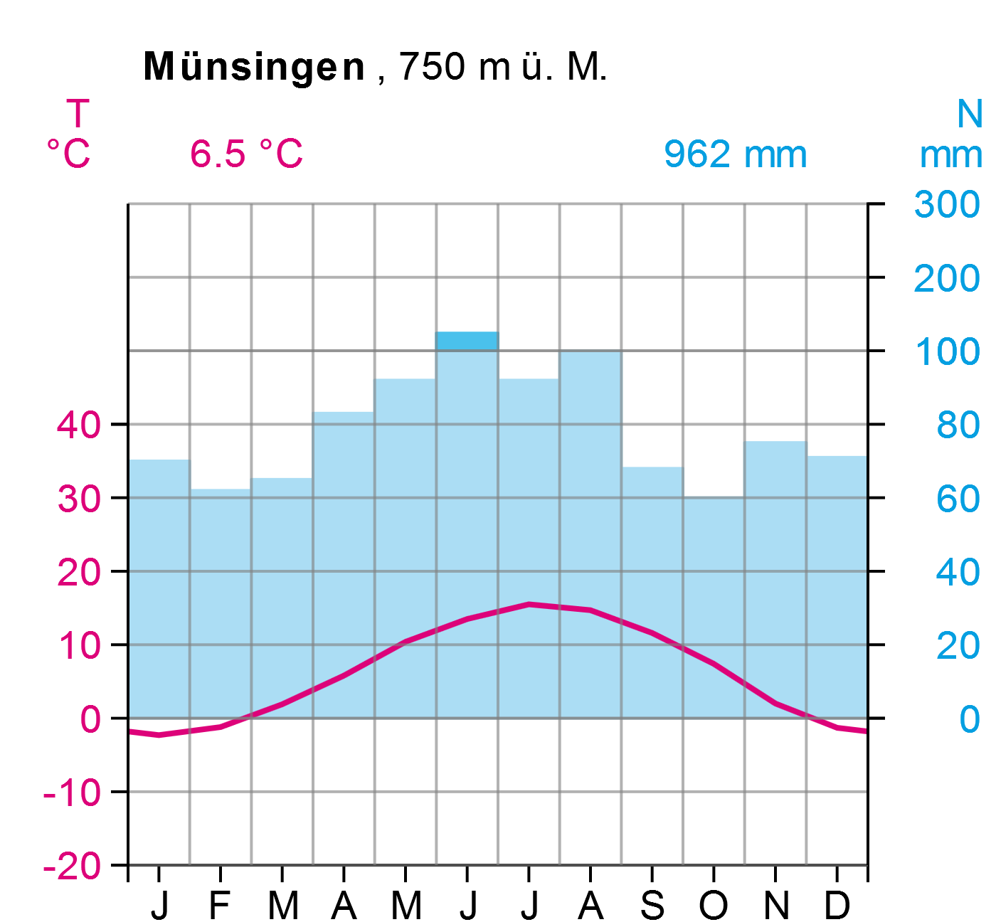

Monat | Jan | Feb | Mrz | Apr | Mai | Jun | Jul | Aug | Sep | Okt | Nov | Dez | Jahr
T/°C | -2,3 | -1,2 | 1,9 | 5,8 | 10,4 | 13,5 | 15,5 | 14,7 | 11,6 | 7,4 | 2,0 | -1,3 | 6.5
N/mm | 70 | 62 | 65 | 83 | 92 | 124 | 92 | 100 | 68 | 60 | 75 | 71 | 962

Datenquelle: Deutscher Wetterdienst DWD

